**主旨：EBARA 150x40 改接漢鐘 IPH-1220 介紹**

**說明：**

* 因應節能減碳政策，評估漢鐘 IPH 系列增頻型製程 Pump，型號 IPH-1220，取代 EBARA 搭載傳統馬達 150x40 Dry Pump。
* 因廠牌不同，配置線路大不相同，共計轉接線路6處。
* 為了因應兩間製造廠家並行用於研新廠，往後可能交互使用，撰寫此份報告提醒同仁改接內容。

1. 現況說明
   1. 因應節能減碳政策，評估漢鐘 IPH 系列增頻型製程 Pump，型號 IPH-1220，取代 EBARA 搭載傳統馬達 150x40 Dry Pump。
   2. 因製造廠牌不同，配置線路大不相同，為了往後可能交互使用，撰寫此份報告提醒同仁改接內容。
2. 改接項目
   1. 改接項目如下：
      1. 208V Power Cable。
      2. 水路接頭
      3. 機台 Remote 訊號（Remote Control & Alarm 訊號）。
      4. 比流器安裝位置更動。
      5. Booster Pump 停止時，MV 無法開啟 Interlock。
      6. 變頻訊號。
   2. 原 Ebara 150x40 Dry Pump Control 圖示如下：

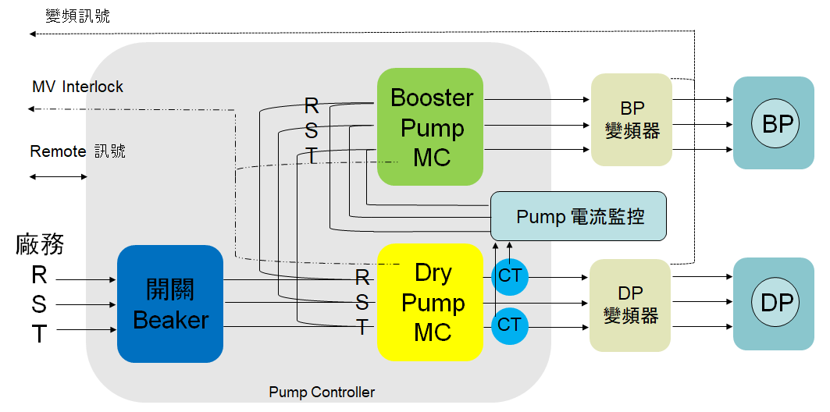

* 1. 改接漢鐘 IPH-1220 圖示如下：

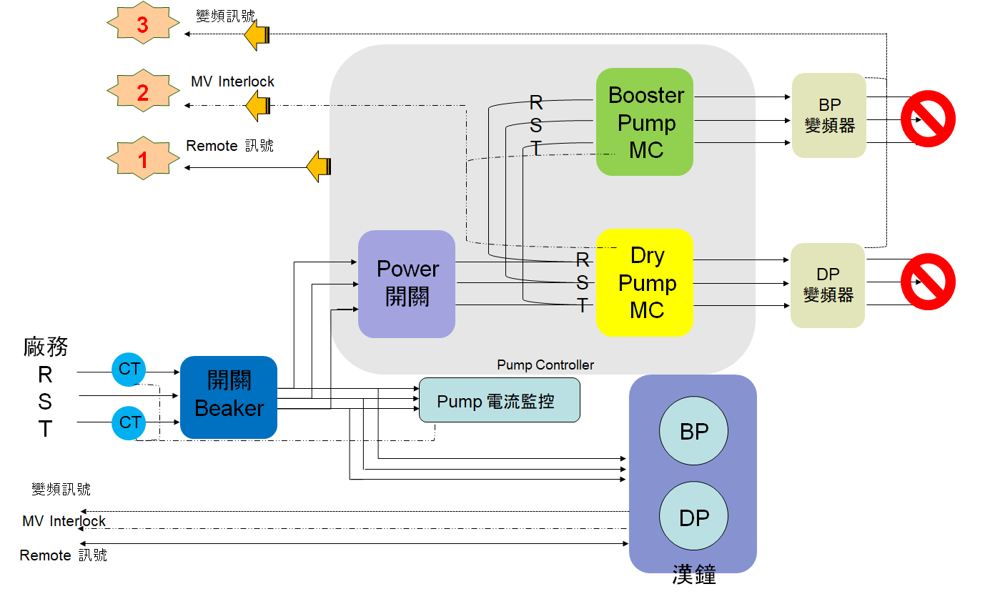

* 1. 改接項目說明：
     1. 208V Power Cable
* 由廠務 UPS 至 Ebara Controller 改接安裝一組 Breaker 分兩迴路電源，一組至 Ebara Controller，另一組至漢鐘 IPH-1220。

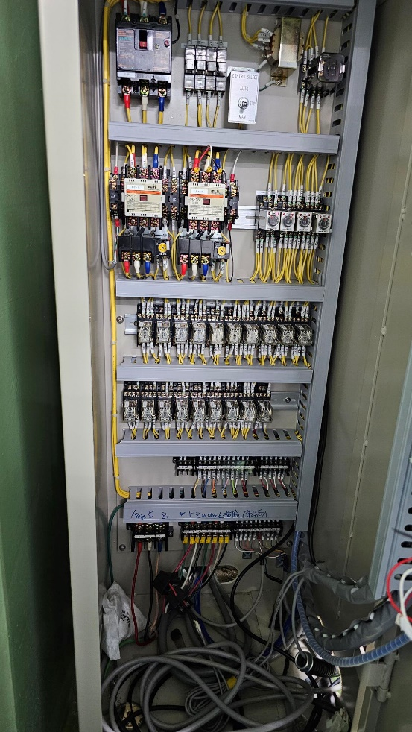 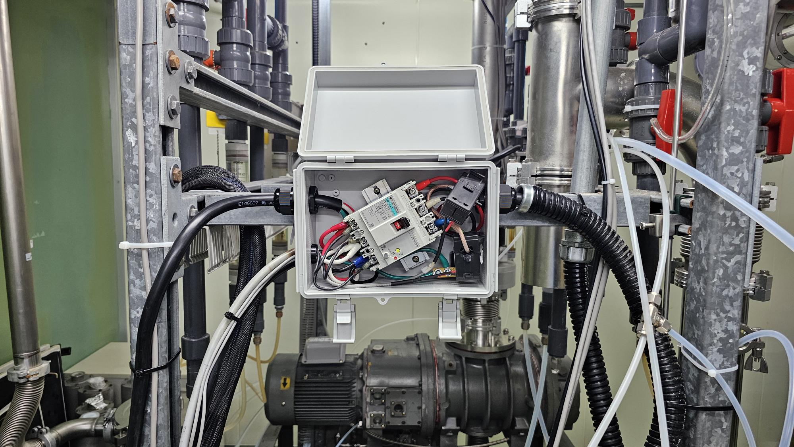

改接 Breaker

Out 漢鐘pump

Power in

Ebara pump ctrler

原208V power in

* + 1. 水路
* 原先Ebara無快接頭，須加裝3分快接頭方可插入漢鐘PUMP water in/out。

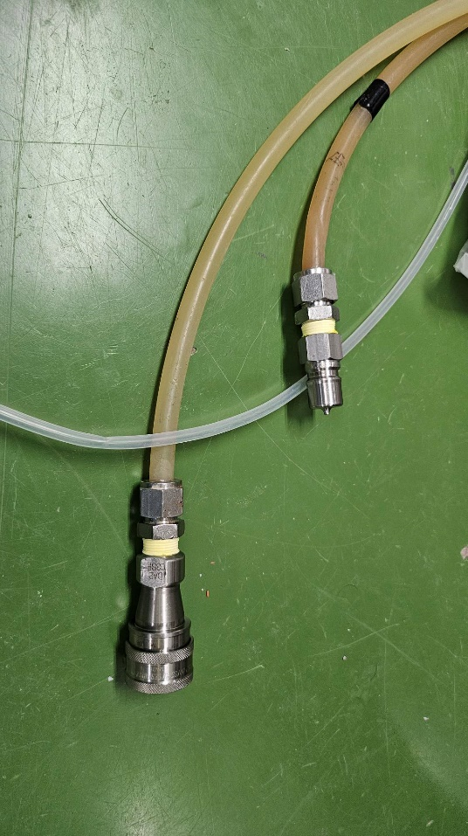

* + 1. 機台 Remote 訊號（Remote Control & Alarm 訊號）。
* 卸載由機台接至 Ebara Controller 的REMOTE接點，轉接漢鐘接頭至 IPH-1220。

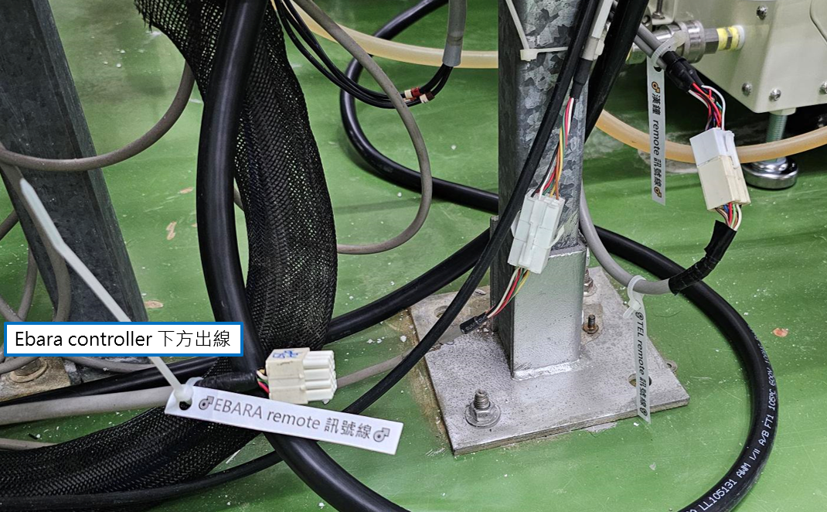

漢鐘pump 新接頭

原TEL remote pump to機台接頭

* + 1. 加裝比流器。
* 比流器 Power 改接至中繼 Breaker 之二次側。
* 原比流器安裝至 Edwards Controller 內 Booster Pump M.C. 一次側，只針對 Dry Pump 作監控，本次更改為整組 Pump 耗電量，接至中繼 Breaker 之一次側。

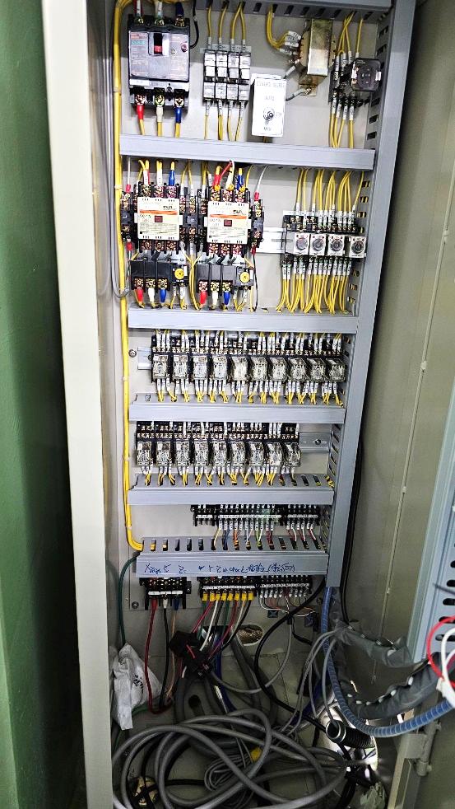 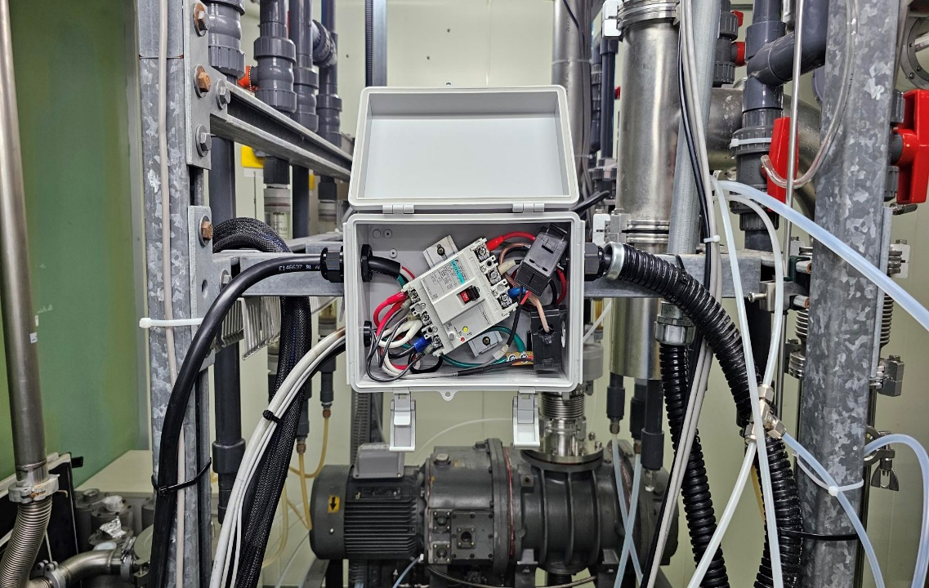

變更後掛 UPS to breaker側

原先僅掛在EBARA DP power cable上

* + 1. 加裝 Booster Pump 停止時，MV 無法開啟 Interlock。
* 將原安裝 Ebara Controller 內 Dry & Booster Pump M.C. 上串聯之輔助接點之 2P 訊號線截斷，製作 Connect，轉接至 IPH-1220 上。

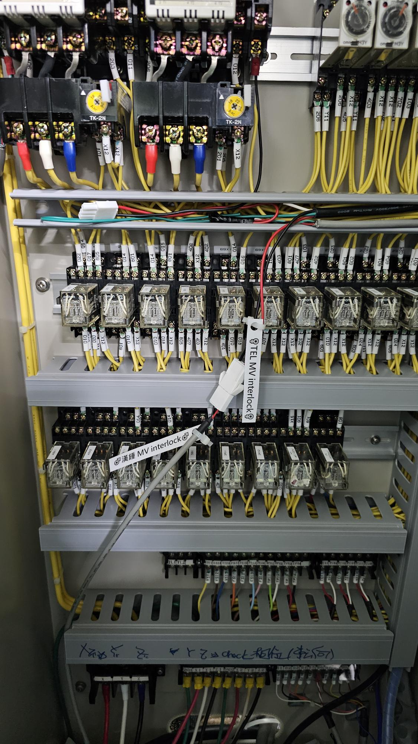

* + 1. 加裝變頻訊號。
* 將原 Lock/Unlock 2P 變頻訊號線截斷，製作 Connect，轉接至 IPH-1220 上。

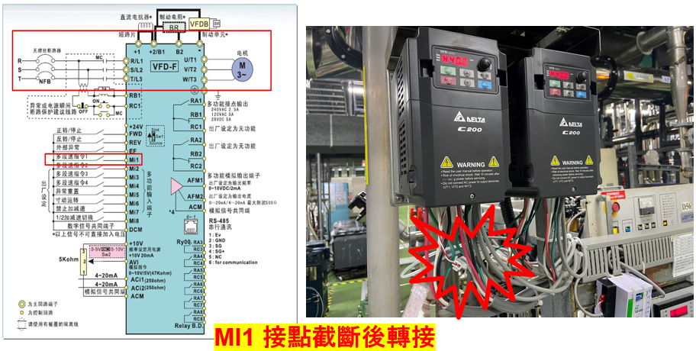

1. 電/水路復歸說明

如漢鐘 IPH-1220 需復歸 Ebara 150x40 Dry Pump：

* + 1. 機台 Remote 訊號（Remote Control & Alarm 訊號）。
* 將機台 TEL Remote & Alarm 訊號裝回至 Ebara remote上。

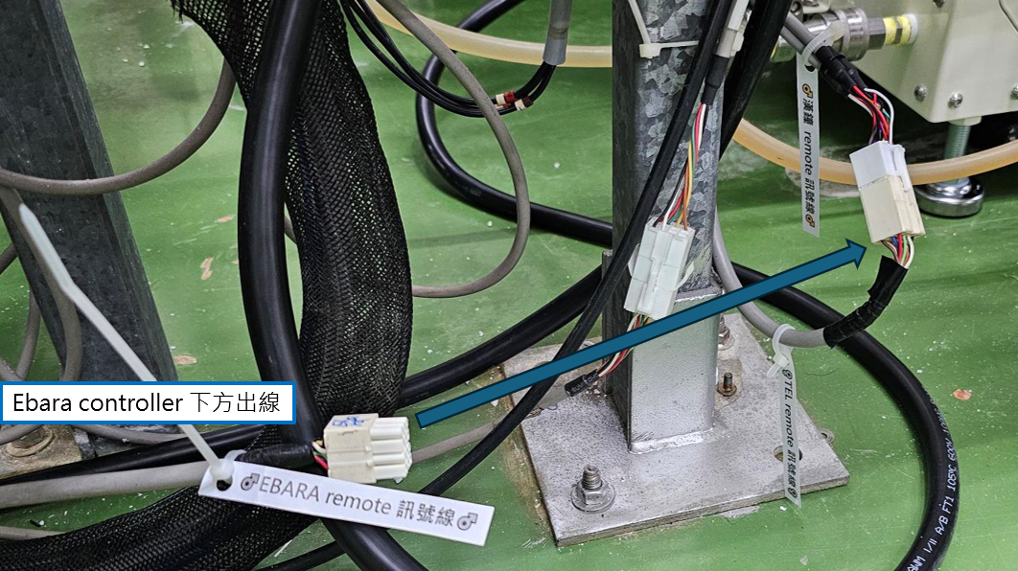

* + 1. 加裝 Booster Pump 停止時，MV valve 立即關閉或無法開啟Interlock。
* 將轉接至 IPH-1220 上 MV 無法開啟 Interlock 訊號線復歸至輔助接點上迴路。(將TEL MV interlock 接回原Ebara MV interlock)



原Ebara MV interlock

* + 1. 加裝變頻訊號。
* 將原 Lock/Unlock 2P 變頻訊號線接回至原變頻器 MI1接點。

(將標示EBARA DP升降頻訊號接回TEL升降頻訊號)

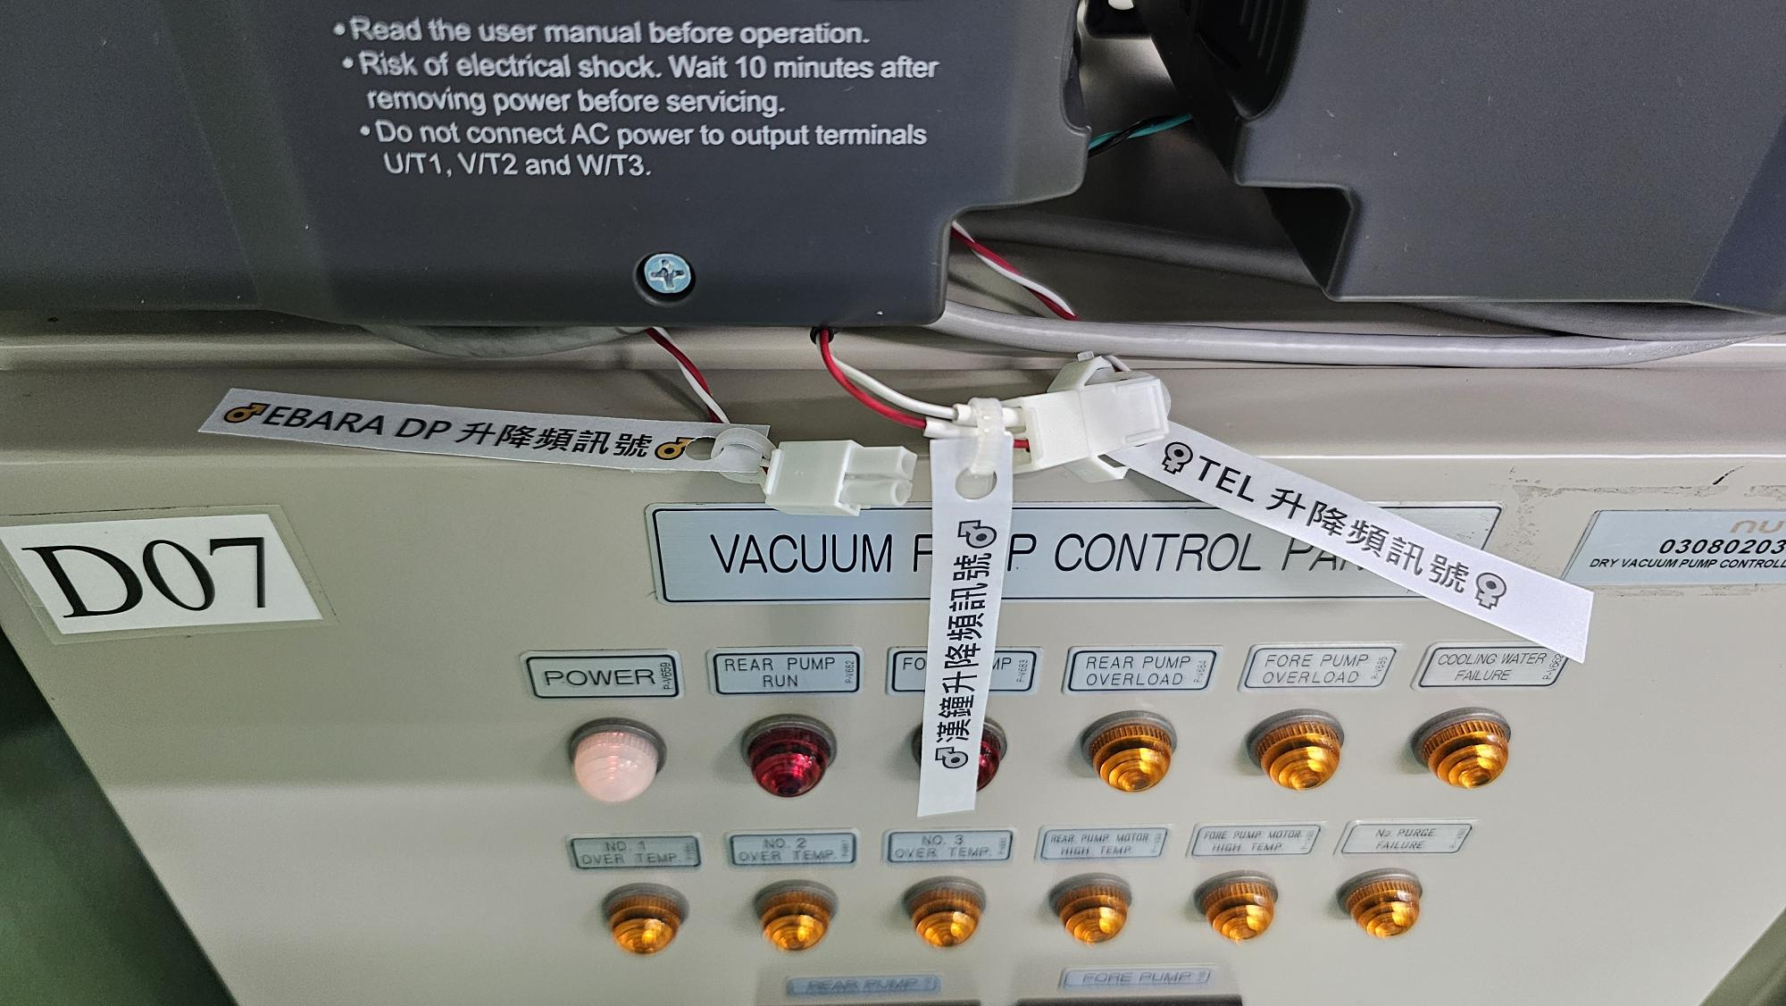

Pump controller

Ebara Pump變頻器

* + 1. 208V Power
* Ebara Controller Power 鐵箱內 Breaker ON。

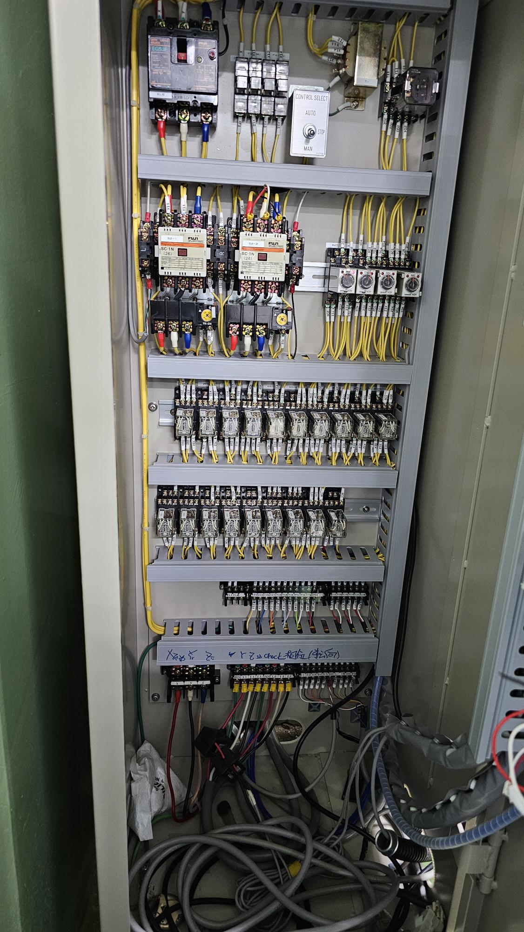

* + 1. 水路
* Ebara pump water in無快接頭需移除後纏Tape seal鎖回pump水路。

 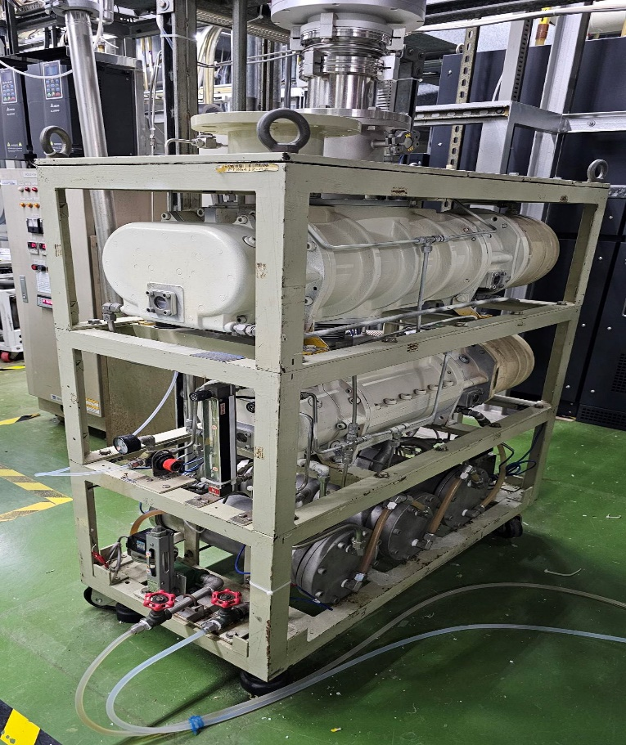

1. 結論
   1. 因應節能減碳政策，評估漢鐘 IPH 系列增頻型製程 Pump，型號 iPH-1220，取代 Ebara 搭載傳統馬達 Dry Pump 已於 2024/10/28 LP-N7 與 2024/12/25 LP-N3 使用。
   2. 因製造廠家不同，配置線路亦不相同，共計轉接線路五處，往後如需交互使用，只需復歸三項轉接部分，為了因應兩間製造廠家並行用於研新廠，撰寫此份報告提醒同仁改接內容。